Обзор обращений граждан и организаций, поступивших в
Федеральную службу по надзору в сфере здравоохранения,
в августе 2023 года

В августе 2023 года в центральный аппарат Федеральной службы по надзору в сфере здравоохранения поступило 7055 обращений от граждан и организаций, в территориальные органы Росздравнадзора по субъектам Российской Федерации – 5721. Данные показатели говорят об увеличении количества обращений в центральном аппарате Росздравнадзора на 9,5% (612 обращений), и в территориальных органах Росздравнадзора по субъектам Российской Федерации на 6,5% (348 обращений) по сравнению с июлем 2023 года.
Сравнительный анализ динамики поступления обращений показал, что в центральный аппарат Росздравнадзора количество писем по вопросам качества оказания медицинской помощи населению увеличилось по сравнению с июлем 2023 года на 8% и составило 3758 обращений; по вопросам лекарственного обеспечения обратилось 778 граждан, что на 71 обращение или на 10% больше по сравнению июлем 2023 года. В территориальных органах Росздравнадзора по субъектам Российской Федерации увеличилось количество обращений по вопросам качества оказания медицинской помощи населению на 13,5% (с 3448 обращений в июле 2023 года до 3913 обращений в августе 2023 года), по вопросам лекарственного обеспечения отдельных категорий граждан количество обращений незначительно увеличилось на 0,4% (с 998 обращений в июле 2023 года до 1002 обращений в августе 2023 года).

Таблица. Обращения, поступившие в Росздравнадзор в августе 2023 года

Форма обращения | Центральный аппарат Росздравнадзора | Территориальные органы Росздравнадзора по субъектам Российской Федерации
Электронный документ | 21,7% | 36,8%
Письменное обращение | 9,3% | 49,4%
Телефон | 0,1% | 0,7%
«Горячая линия Росздравнадзора» | 68,9% | 13,1%
Другое | 0% | 0%

Количество поступивших обращений на 100 тыс. жителей в августе 2023 года в целом соответствует среднему показателю по России во всех федеральных округах, за исключением Северо-Кавказского, Приволжского и Уральского, откуда за месяц поступило наименьшее количество обращений. Самые высокие показатели активности отмечены в Центральном, Южном, и Северо-Западном федеральных округах. В Центральном, Южном, Северо-Западном, Сибирском, Приволжском и Дальневосточном федеральных округах активнее всего направляли свои обращения авторы, проживающие в г. Москве, г. Санкт-Петербурге, г. Севастополе, Иркутской, Калининградской, Магаданской, Московской, Мурманской, Новосибирской, Орловской, Томской, Тульской областях, Республиках Алтай, Бурятия и Коми, Алтайском, Забайкальском и Краснодарском краях.

График. Структура обращений граждан и организаций, поступивших в Росздравнадзор в августе 2023 года

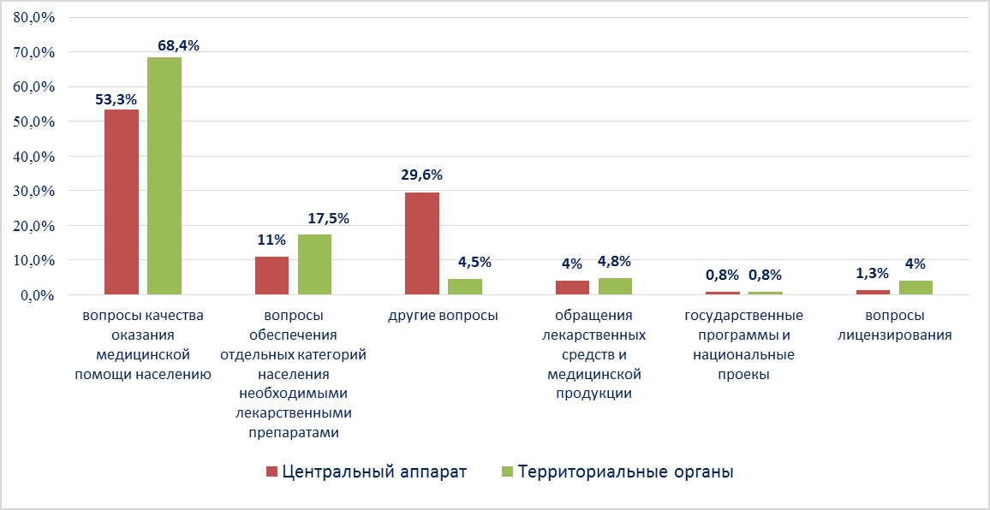

Наиболее часто заявители обращались в Росздравнадзор по вопросу ненадлежащего, по их мнению, качества медицинской помощи, оказанной в медицинских организациях, находящихся в ведомстве субъекта Российской Федерации – 71,3%, федеральных медицинских организаций 5,2% обращений; в 16,6% обращений содержались жалобы на частные медицинские организации, 2,9% обращений поступило с жалобами на ведомственные медицинские организации и 4% обращений поступило с жалобами на фармацевтические организации.
По результатам рассмотрения обращений граждан и организаций в центральном аппарате и территориальных органах Росздравнадзора по принадлежности в органы государственной власти в сфере здравоохранения по субъектам Российской Федерации, иные государственные органы, органы местного самоуправления и другие организации направлено на рассмотрение в соответствии с действующим законодательством 5572 письма, 6293 авторам даны необходимые разъяснения, отказано в удовлетворении просьб 16 гражданам, приняты меры для реализации законных прав и интересов граждан по 572 обращениям.
По результатам документарных и выездных проверок, а также анализа информации, полученной из органов государственной власти в сфере здравоохранения по субъектам Российской Федерации, факты, изложенные заявителями, не подтвердились в 720 случаях, в 209 случаях факты подтвердились полностью, в 233 обращениях факты подтвердились частично. По результатам проверок информация направлена в органы государственной власти и прокуратуры субъектов Российской Федерации, выданы предписания об устранении выявленных нарушений, составлены протоколы об административном правонарушении.

